Resource: unfoldingWord® Open Bible Stories
unfoldingWord® Open Bible Stories © 2022 unfoldingWord. Released under CC BY-SA 4.0 license. unfoldingWord® Open Bible Stories has been adapted in the following languages: Tok Pisin, Arabic (عربي), French (Français), Hindi (हिंदी), Indonesian (Bahasa Indonesia), Portuguese (Português), Russian (Русский), Spanish (Español), Swahili (Kiswahili), and Simplified Chinese (简体中文) from unfoldingWord® Open Bible Stories © 2022 unfoldingWord. Released under CC BY-SA 4.0 license by Mission Mutual

unfoldingWord® Open Bible Stories

6. Dios provee para Isaac
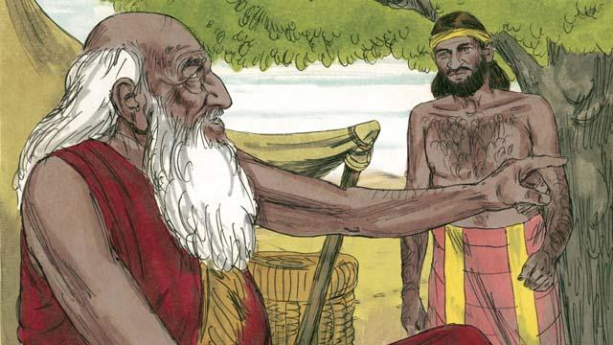
Cuando Abraham era muy viejo, su hijo Isaac, había crecido hasta ser un hombre. Así que Abraham envió uno de sus sirvientes de regreso a la tierra donde sus familiares vivían, para que trajera una esposa para su hijo Isaac.
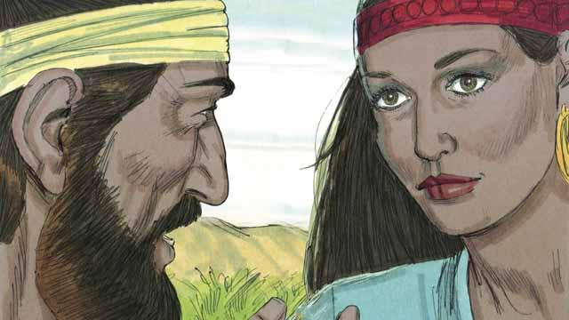
Después de un largo viaje a la tierra donde vivían los familiares de Abraham, Dios guió al sirviente hasta Rebeca. Ella era la nieta del hermano de Abraham.
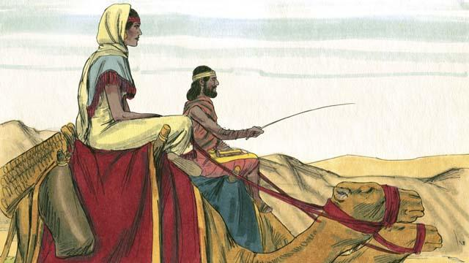
Rebeca estuvo de acuerdo en dejar a su familia y regresar con el sirviente a la casa de Isaac. Isaac se casó con ella tan pronto como llegó.
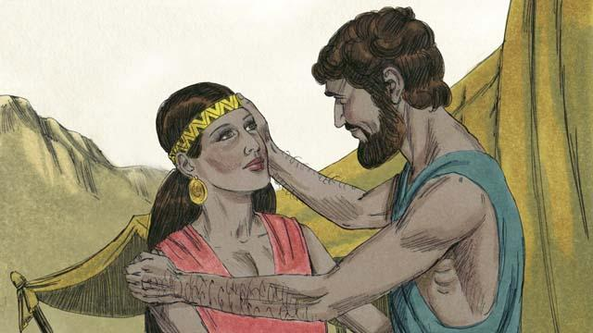
Después de mucho tiempo, Abraham murió. Entonces Dios bendijo al hijo de Abraham, Isaac, debido al pacto que había hecho con Abraham. Una de las promesas de Dios en ese pacto era que Abraham tendría innumerables descendientes. Pero Rebeca, la esposa de Isaac, no podía tener hijos.
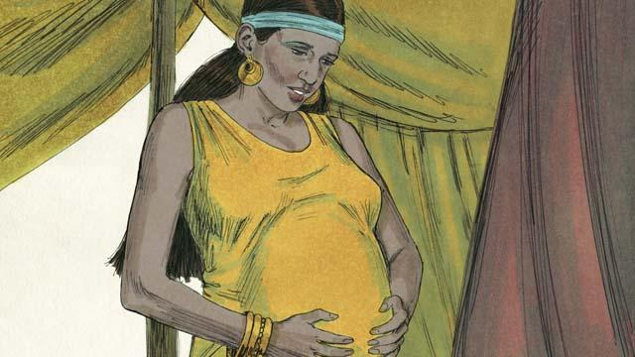
Isaac oró por Rebeca y Dios le permitió quedar embarazada de gemelos. Los dos bebés luchaban el uno con el otro mientras aún estaban en el vientre de Rebeca, así que Rebeca le preguntó a Dios qué estaba pasando.
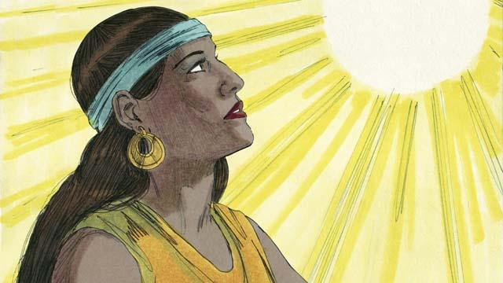
Dios le dijo a Rebeca: “Darás a luz dos hijos. Sus descendientes se convertirán en dos naciones diferentes. Pelearán entre sí. Pero la nación que salga de tu hijo mayor, tendrá que obedecer a la nación que salga de tu hijo menor”.
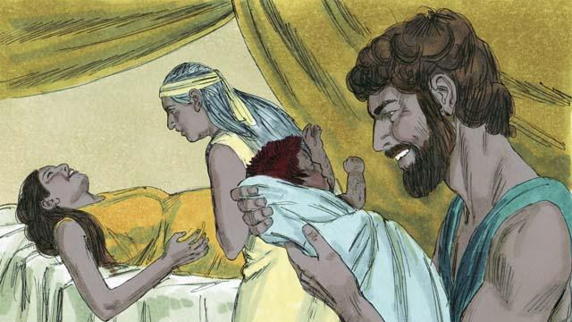
Cuando los hijos de Rebeca nacieron, el hijo mayor salió pelirrojo y velludo y lo llamaron Esaú. Luego salió el hijo menor sujetándose del talón de Esaú y lo llamaron Jacob.
Una historia bíblica de: Génesis 24:1–25:26

